XY1021 Scheda creata il 13 febbraio 2026
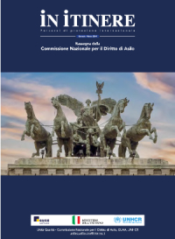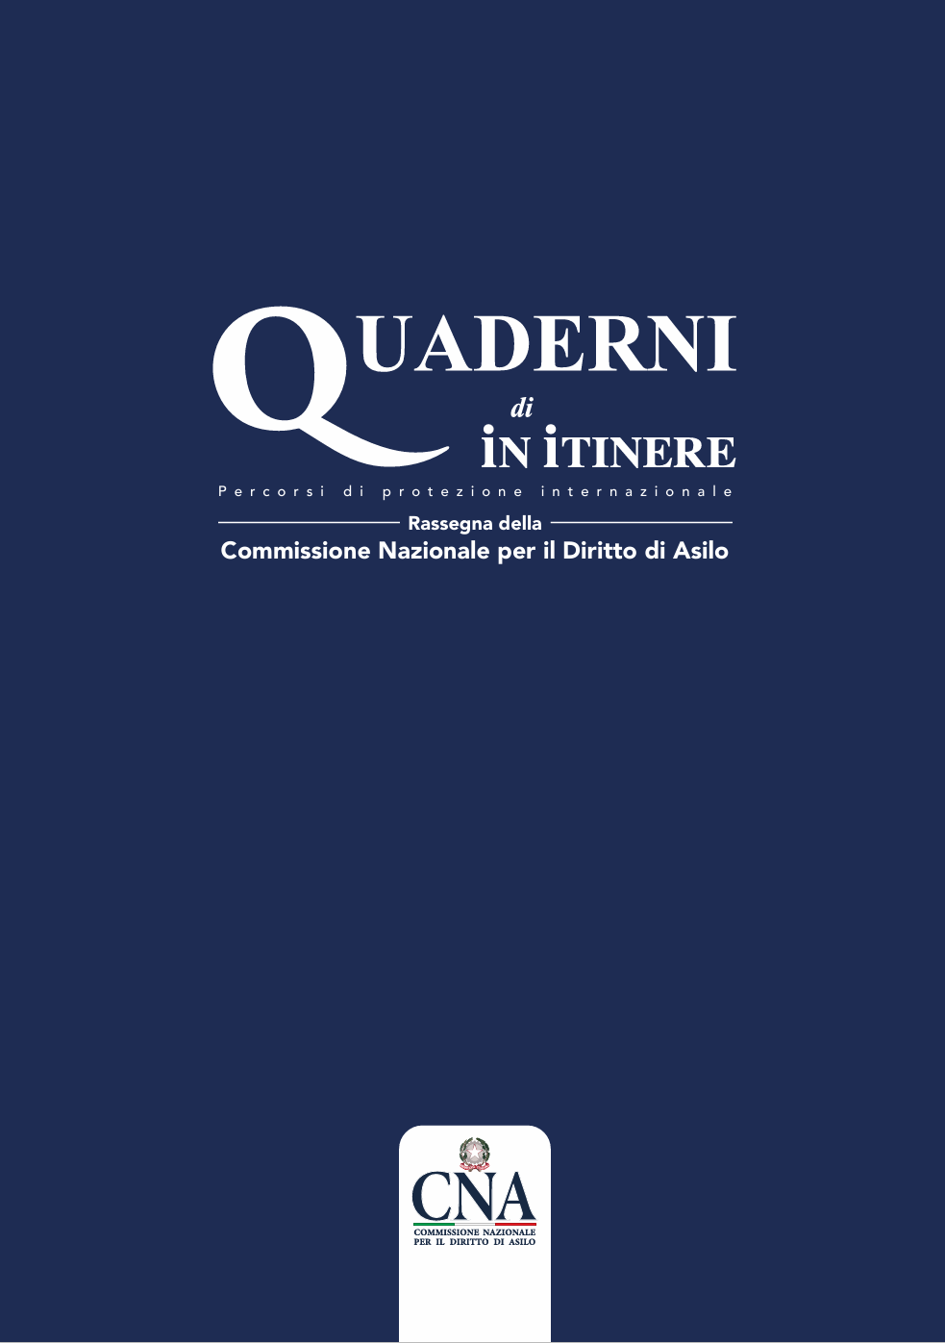
Descrizione storico-bibliografica
*In itinere : percorsi di protezione internazionale : rassegna della Commissione nazionale per il diritto di asilo. - Anno 1, n. 0 (gen.-mar. 2024)- . - Roma : Ministero dell'Interno, Commissione nazionale per il diritto di asilo, 2024- . - volumi ; 30 cm. ((1-3 n. l’anno. - Sulla copertina: EUAA European Union Agency for Asylum, Ministero dell'Interno, UNHCR The UN Refuges Agency; Unità qualità - Commissione nazionale per il diritto di asilo. – Dal n. 4 (aprile/giugno 2025) ha come supplemento: Quaderni di In itinere. – Disponibile anche online. - RML0572547
Copia digitale: 1(2024)-

*Quaderni di In itinere : percorsi di protezione internazionale : rassegna della Commissione nazionale per il diritto di asilo. – N. 4 (aprile/giugno 2025)- . - Roma : Ministero dell'Interno, Commissione nazionale per il diritto di asilo, 2025- . - volumi ; 30 cm. ((Annuale
Copia digitale: 4(2025)-

Autore: Italia : Ministero dell'interno : Commissione nazionale per il diritto d'asilo
Soggetto: Profughi [e] Rifugiati - Protezione internazionale – Giurisprudenza - Periodici

Informazioni storico-bibliografiche
Pubblicato il numero 1 della rivista trimestrale "In Itinere - percorsi di Protezione Internazionale", curata dalla Commissione nazionale per il diritto di Asilo, che raccoglie la giurisprudenza in materia.
Molti gli spunti di interesse contenuti nel numero 1 della pubblicazione, che raccoglie i provvedimenti giurisdizionali del trimestre luglio-settembre 2024. Tra quelli ricordati nell'editoriale del Presidente della Commissione Fabrizio Gallo, ad esempio, due sentenze - una della Corte di giustizia dell’Unione Europea (causa c-646/21) e l’altra della Cour national du droit d’asile (decisione n. 24014128) - trattano la questione della qualificazione dell’insieme delle donne come determinato gruppo sociale, ai fini del riconoscimento dello status di rifugiato. La pubblicazione si divide in tre parti, la prima dedicata alla giurisprudenza delle Corti europee (Cgue e Cedu) e delle altre Corti internazionali, la seconda alle sentenze della Corte di Cassazione, in particolare su questioni procedurali, espulsione, allontanamento e trattenimento, la terza infine a una selezione di pronunce di merito delle sezioni specializzate in materia di immigrazione, protezione internazionale e libera circolazione dei cittadini dell’Unione Europea.
Lo scopo della rivista è infatti promuovere la diffusione di decisioni giurisprudenziali – nazionali e sovranazionali - che possano offrire spunti di riflessione per le Commissioni e le Sezioni territoriali per il riconoscimento della protezione internazionale stimolando un confronto costruttivo sulle questioni giuridiche più attuali e dibattute.
Per maggiori informazioni scarica il primo numero della rivista
https://www.sardegnaimmigrazione.it/index.php?xsl=2425&s=461355&v=2&c=15094&t=1&tb=15026.

È stato pubblicato il nuovo numero della rivista trimestrale “In Itinere – Percorsi di protezione internazionale” , curata dalla Commissione nazionale per il diritto di asilo. Il numero – afferma una nota del Ministero dell'Interno – è dedicato alle pronunce in tema di protezione internazionale emesse nel trimestre luglio-settembre 2025 ed offre diversi stimoli all’approfondimento della materia. La rivista è composta, come di consueto, in tre parti: la prima dedicata alla giurisprudenza delle Corti europee e di altre Corti internazionali, la seconda alle pronunce delle giurisdizioni superiori e la terza a una selezione di decisioni di merito.
Vai all'archivio della rivista
https://www.cinformi.it/Comunicazione/Notizie/Nuovo-numero-di-In-Itinere-la-rivista-sulla-protezione-internazionale.

I “Quaderni di In Itinere”
Con questo numero la rivista avvia inoltre un nuovo progetto dal titolo “Quaderni di In Itinere”: allegati tematici diretti a proporre di volta in volta i più rilevanti documenti emessi nel corso degli anni per uno specifico argomento afferente alle materie oggetto della rivista. Il primo Quaderno è dedicato alla tematica delle cause di esclusione e revoca dello status di protezione internazionale per ragioni di sicurezza dello Stato e di tutela della comunità.
- CONSULTA IL NUMERO 4 DELLA RIVISTA IN ITINERE
https://www.servizidemografici.com/in-itinere-la-rivista-sulla-protezione-internazionale/.

